邻校掌柜 | 校园周边餐饮店的 AI 增长值班经理
老板发一句话，3分钟得到“今天做什么、是否赚钱、素材怎么发、核销后怎么复盘”。
62万家  2024年高校商圈社会餐饮门店[1] | 83.9%  1140名大学生样本有外卖行为[2] | 98%  餐饮企业属于中小微企业[3]

• 目标用户：高校500米内、1–3家店、老板亲自经营且没有专职运营的餐饮/茶饮店。• 输入：老板语音 + 菜单/库存/昨日订单；补充天气、校历与校园节奏。• 付费方：门店老板；为节省运营时间和可归因的增量贡献毛利付费。  01 机会判断｜先服务一类能被核销验证的店  • 痛点：客流随天气、课表、考试周和假期波动；促销靠经验，常见“有流水、没利润”；跨平台内容耗时且无法归因。  • 用户信号：平台已观察到商家“想用AI却用不起、用不好”[4]；高校周边商家公开反馈营收下滑与价格战[5]。这些是二手证据，首周用15位老板访谈验证。  • 现在值得做：多模态模型已能读取菜单/库存截图并低成本产出素材；本地生活具备内容→交易→核销闭环。  02 MVP｜不是文案工具，而是每日一条经营动作  • 决策：先算安全底价、单份贡献毛利与限量，再选择清库存/拉新/复购/提客单。  • 执行：生成海报、群文案、15秒短视频分镜和专属核销码；发布前由老板确认。  • 复盘：记录核销、自然销量基线和额外成本，计算增量贡献毛利并给出次日建议。  03 商业判断｜只为可归因的价值收费  • 种子验证69元/店；验证后199元/月含30次行动。首期不按GMV抽成，避免增量归因争议。  • 获客：学生代理逐店演示，与POS服务商、打印店、餐饮供应商合作；主张“7天赚回月费”，不卖抽象AI能力。  • 差异化：校园时空信号 + 门店毛利约束 + 跨平台素材 + 独立核销码，模型只负责表达，不直接决定价格。 | • D1–3：15位老板+30名学生访谈。  一次完整行动  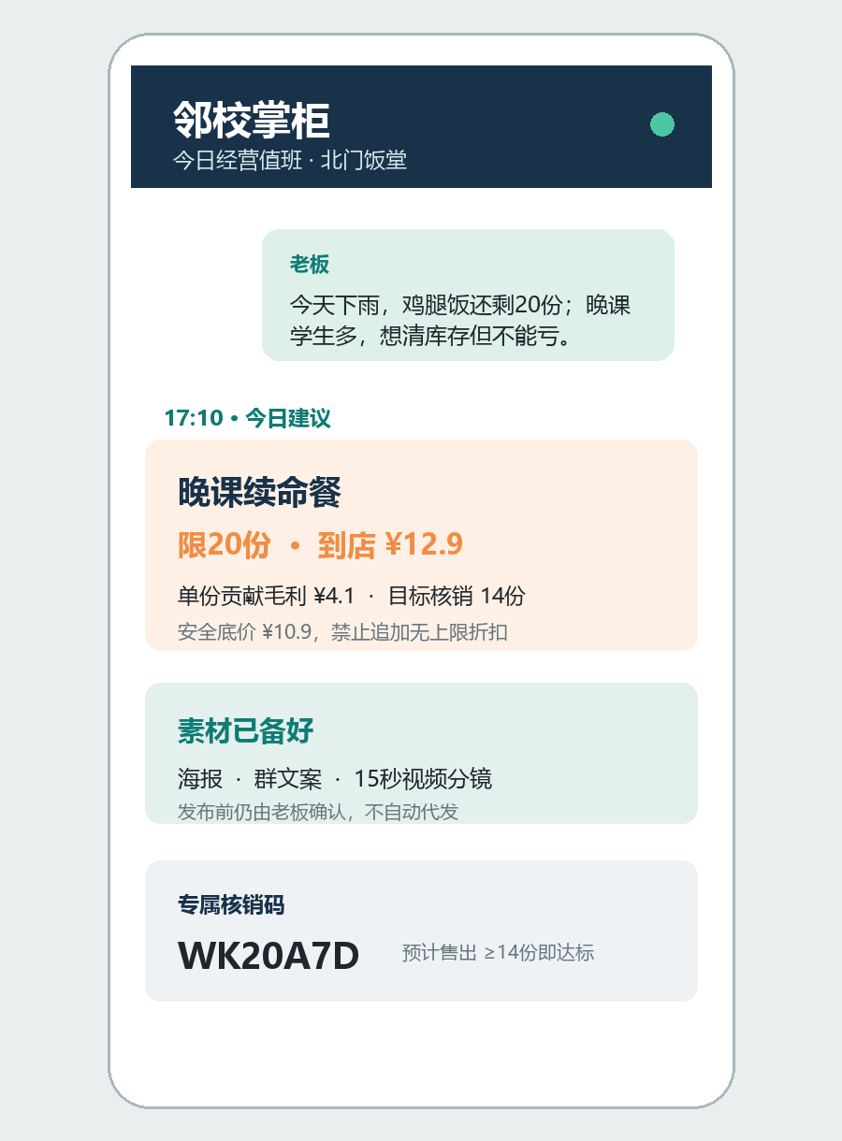  两周验证与停止条件  • D4–6：5店人工MVP，每店发布≥3次。  • D7–10：专属码A/B测试，记录核销与贡献毛利。  • D11–14：收取69元真实订金，复访拒付原因。  • GO：≥3/5店付费；素材采用率≥60%；日操作≤5分钟；7天增量毛利≥月费2倍。  • 资源：1产品运营+1兼职开发+5名学生地推；两周预算约3000元。
关键判断：先验证老板是否愿为可归因的增量毛利付费。若核销无法证明增量，即使内容很好看，也不进入产品开发。
来源：[1] 红餐《中国高校餐饮研究报告2025》 [2] 马艳梅等《大学生外卖消费行为》 [3] 国家信息中心《中国餐饮业数字化发展报告2024》 [4] 美团商家AI公开信息 [5] 钛媒体高校周边商家走访。完整链接见 docs/evidence-and-sources.md。桌面研究日期：2026-06-15；未虚构一手访谈。

